Ministerul Educației și Cercetării al Republicii Moldova
Universitatea Tehnică a Moldovei
Facultatea Calculatoare, Informatică și Microelectronică

Raport
la
Lucrarea de laborator Nr. 9

Disciplina: Tehnici de programare

Tema: „Colecții: liste, tupluri, mulțimi și dicționare”

A efectuat: st. gr. SI-264 Cotorobai Nina

A verificat: Reițman Patricia

Chișinău – 2026

SARCINA LUCRĂRII
Scopul lucrării este studierea colecțiilor din limbajul Python: liste, tupluri, mulțimi și dicționare. În cadrul lucrării se creează două programe. Primul program citește informații din fișiere și le organizează într-un raport JSON. Al doilea program compară lista fișierelor SUID dintr-un sistem cu o listă de referință și identifică elementele noi.
1. LUCRAREA A – Colectarea și gruparea informațiilor
1.1. Citirea fișierelor și utilizarea listelor
În prima etapă este creat fișierul enum.py. Funcția citeste_linii() deschide fișierul primit, citește fiecare rând și elimină spațiile de la început și de la sfârșit. Rândurile goale și cele care încep cu simbolul # nu sunt păstrate. Rezultatul este o listă cu toate căile găsite în fișierul suid.txt.
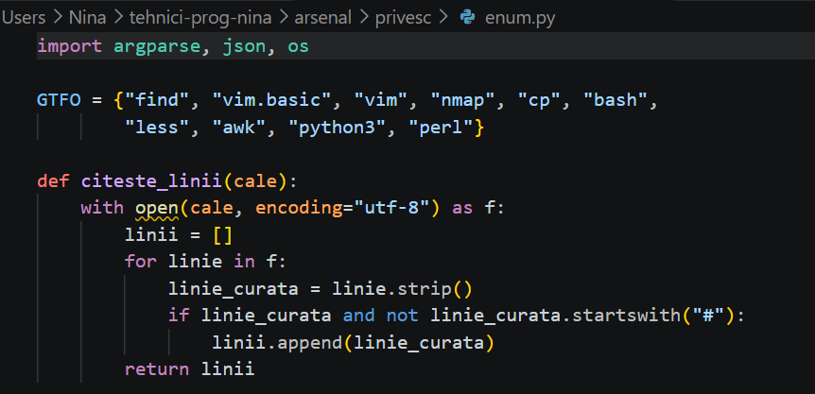
Fig. 1.1 – Definirea mulțimii GTFO și a funcției citeste_linii()
1.2. Extragerea numelor unice
Funcția nume() extrage doar numele fișierului dintr-o cale completă. Pentru aceasta este folosită metoda rsplit(), care separă textul după ultimul caracter /. Apoi, printr-o comprehensiune de mulțime, sunt păstrate doar numele distincte. În acest caz, din 14 rânduri rămân 13 nume unice, deoarece o valoare se repetă.
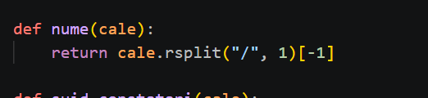
Fig. 1.2 – Definirea funcției nume()
1.3. Formarea constatărilor SUID
În această etapă, fiecare cale unică este transformată într-un dicționar cu trei câmpuri: calea, numele și riscul. Numele este comparat cu elementele din mulțimea GTFO. Dacă se găsește în această mulțime, riscul este considerat mare; în caz contrar, este normal. Rezultatele sunt sortate și nu conțin duplicate.
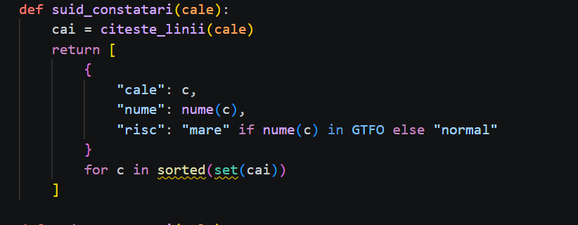
Fig. 1.3 – Crearea listei de dicționare și determinarea nivelului de risc.
1.4. Prelucrarea regulilor sudo și a sarcinilor cron
Funcția sudo_constatari() citește regulile sudo. Fiecare linie este împărțită în două părți: utilizatorul și dreptul acestuia. Aceste valori sunt curățate și introduse într-un dicționar. Dacă dreptul conține NOPASSWD, riscul este marcat ca mare.
Funcția cron_constatari() citește sarcinile programate. Linia este împărțită în câmpuri, al șaselea câmp indică utilizatorul, iar restul reprezintă comanda. Funcția enumereaza() reunește rezultatele SUID, sudo și cron într-un singur dicționar.
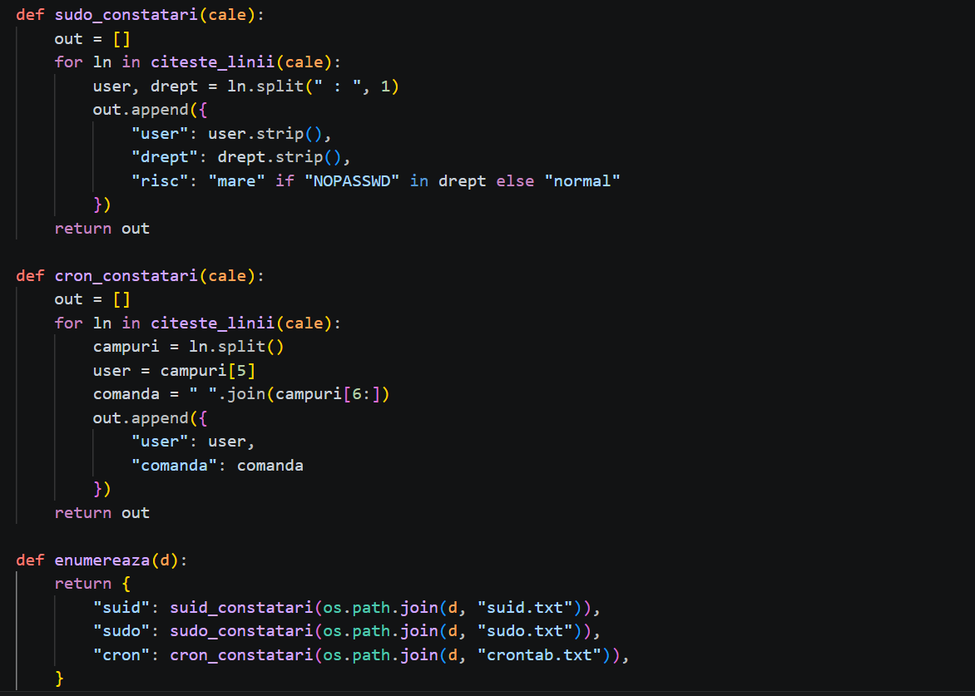
Fig. 1.4 – Prelucrarea sudo și cron și gruparea informatiilor cu enumereaza().
1.5. Generarea raportului JSON
Funcția main() folosește argparse pentru a primi calea către folderul cu fișiere și opțiunea --json. Dacă opțiunea este activată, programul afișează raportul în format JSON. În caz contrar, afișează numărul constatărilor din fiecare categorie și numărul celor cu risc mare. Utilizatorii din sudo și cron sunt uniți într-o mulțime, pentru a evita repetarea lor. La final, raportul este salvat în fișierul enum.json.
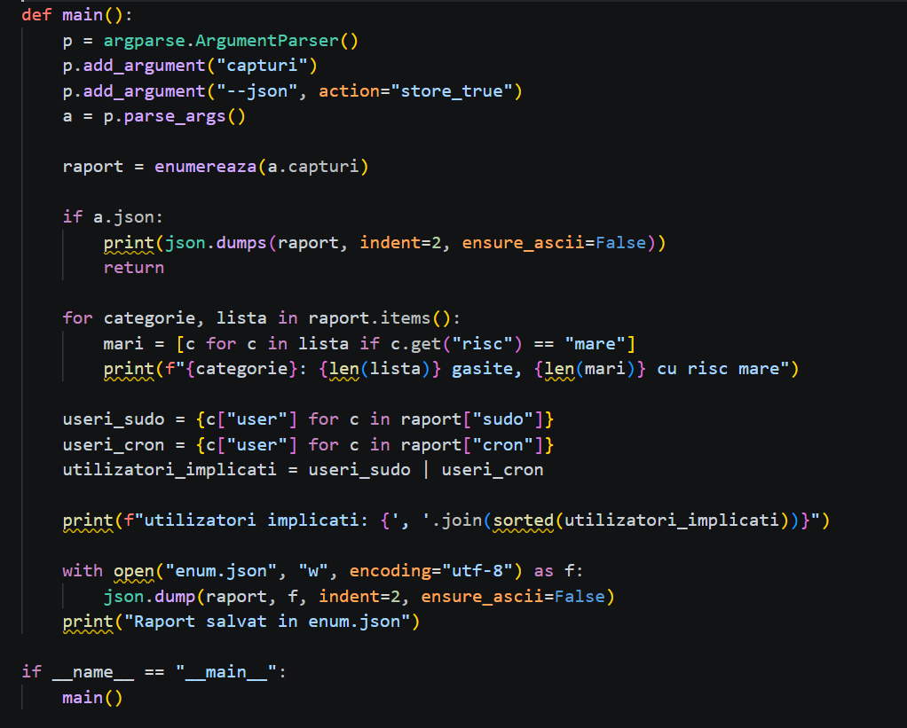
Fig. 1.5 –Afișarea rezumatului, identificarea utilizatorilor și salvarea raportului JSON.
2. LUCRAREA B – Compararea cu un sistem curat
În a doua parte se compară fișierul SUID al sistemului analizat cu fișierul de referință baza_suid.txt. Scopul este identificarea căilor care apar în sistemul analizat, dar nu există în lista sistemului curat.
2.1. Crearea mulțimilor
Funcția cai() citește liniile dintr-un fișier și le transformă într-o mulțime. Se creează două mulțimi: baza, care conține căile din sistemul curat, și acum, care conține căile din sistemul analizat. Mulțimile sunt potrivite deoarece nu păstrează valori duplicate.
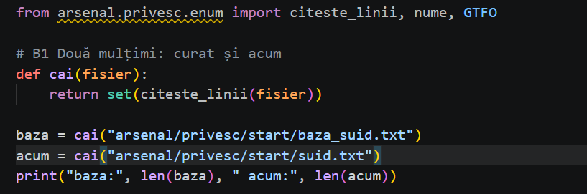
Fig. 2.1 – Citirea căilor și construirea mulțimilor pentru sistemul curat și cel analizat.
2.2. Identificarea fișierelor noi
Operatorul de diferență dintre mulțimi, scris acum - baza, returnează elementele care se află în mulțimea acum, dar lipsesc din baza. Rezultatul arată că au apărut patru căi SUID noi față de sistemul de referință.
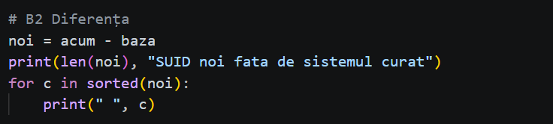
Fig. 2.2 – Calcularea diferenței dintre mulțimi pentru identificarea fișierelor SUID noi.
2.3. Stabilirea riscului pentru elementele noi
Pentru fiecare element nou se stabilește nivelul de risc. Dicționarul risc este construit printr-o comprehensiune de dicționar. Lista periculoase conține doar căile ale căror nume se găsesc în mulțimea GTFO. În rezultatul prezentat sunt identificate patru elemente cu risc mare.
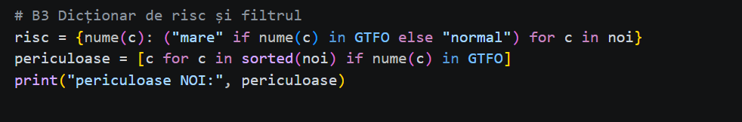
Fig. 2.3 – Construirea dicționarului de risc și filtrarea elementelor considerate periculoase.
2.4. Testarea diferenței dintre mulțimi
Ultima etapă verifică dacă operatorul de diferență funcționează corect. Testul folosește două mulțimi simple, scrise direct în program. Se verifică dacă rezultatul diferenței este exact mulțimea care conține elementul c. Testul poate fi rulat cu pytest și nu are nevoie de conexiune la rețea.
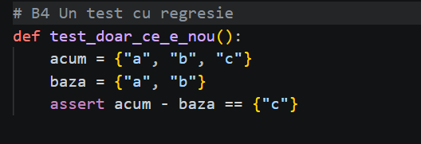
Fig. 2.4 – Testul automat care verifică rezultatul diferenței dintre două mulțimi.
3. REZULTATELE LUCRĂRII
Conform rezultatelor indicate în fișa de laborator, programul din Lucrarea A identifică 13 constatări SUID, dintre care 4 au risc mare. Pentru regulile sudo sunt găsite 3 constatări, dintre care 2 au risc mare, iar pentru sarcinile cron sunt găsite 3 constatări, fără risc mare. Utilizatorii implicați sunt ana, root și www-data. Raportul este salvat în fișierul enum.json.
În Lucrarea B, mulțimea de referință conține 9 căi, iar mulțimea sistemului analizat conține 13 căi. Diferența este formată din 4 căi noi: /bin/cp, /usr/bin/find, /usr/bin/nmap și /usr/bin/vim.basic. Toate cele patru sunt incluse în lista elementelor cu risc mare. Testul automat verifică operația de diferență și trebuie să afișeze rezultatul 1 passed.
CONCLUZII
În această lucrare am învățat cum să folosim colecțiile în Python: liste, tupluri, mulțimi și dicționare. Am văzut cum putem citi informații din fișiere, cum putem să le organizăm și cum putem elimina valorile care se repetă.
În prima parte am creat un program care citește informații despre fișiere, utilizatori și comenzi, apoi le organizează într-un raport JSON. În a doua parte am comparat două liste și am găsit fișierele care au apărut în plus. La final, am folosit un test pentru a verifica dacă programul funcționează corect.
Prin realizarea acestei lucrări am înțeles mai bine cum funcționează colecțiile în Python și cât de utile sunt acestea. Am învățat că fiecare tip de colecție are rolul său și ne ajută să scriem cod mai simplu, mai clar și mai bine organizat.
BIBLIOGRAFIE
1. https://www.w3schools.com/python/ref_module_configparser.asp
2. https://typing.python.org/en/latest/spec/tuples.html

